עזר לצבי

וקדשתו, אבות
תחנונים אחר תפילתו
מתוך שלא לשמה

כהנים – וקדשתו

חולין פז:

תוספות חולין פז: ד"ה וחייבו ר"ג ליתן עשרה זהובים
ואחד שעמד במקום חבירו לקרוא בתורה פטור בלאו האי טעמא ואפילו תפס מפקינן מיניה משום דכולם חייבים בקריאת התורה וכן פירש ריב"א ואפילו עמד במקום כהן דהא דדרשינן (נדרים דף סב.) וקדשתו לכל דבר שבקדושה לפתוח ראשון ולברך ראשון אסמכתא היא.

גיטין נט:

מגן אברהם רפב:ו
וקטן. אבל להיות הוא מקרא אינו יכול עד שיביא ב' שערו' (ר"מ מלונדרש בתשו' ב"י סימן מ"ג) אם אין שם כהן אלא קטן קוראין אותו אבל בלוי אני מסופק אם יקראו לכהן פעמים [רי"ט סי' קמ"ה] ורדב"ז כ' דאין קורין לכהן קטן למנין ג' אבל קורין למנין ז' (כ"ה סי' קל"ה) ול"נ דמ"ע דוקדשתו לא נאמר על כהן קטן דהא כתיב כי את לחם אלהיך הוא מקריב וקטן לאו בר עבודה הוא והאידנא לא נהיגי לקרות קטן אלא למפטיר, ומצאתי בריב"ש סי' שכ"א בשם רש"י דמ"ש בגמר' הכל עולין וכו' היינו דוקא למפטיר וכ"מ בהג"מ גבי עבדים כנענים ובב"י ססי' קל"ה בשם הרוקח ומיהו משמע דלאחר שנשלם מנין הקרואים מותר לקרותו ואין נוהגין כן, משמע מכאן דאשה חייבת לשמוע קריאת התורה ואע"פ שנתקנה משום ת"ת ונשים אינן חייבות בת"ת מ"מ מצוה לשמוע כמו מצות הקהל שהנשים והטף חייבים בה עסי' קמ"ו, ומיהו י"ל דאף על פי שאינן חייבות עולות למנין וכ"כ התוספות סוף ר"ה אבל במ"ס פי"ח כתוב הנשים חייבות לשמוע קריאת ספר כאנשים ומצוה לתרגם להם שיבינו עכ"ל וכאן נהגו הנשים לצאת חוצה:

רבי עקיבא איגר אורח חיים רפב:ג
וקטן לאו בר עבודה. לענ"ד הא איתא בספרי הובא בחינוך להרא"ה מצוה רס"ט דקדושים יהיו לאלקיהם אתי לרבויי דמחוייבי' לקדש כהן בע"מ אע"ג דאינו בכלל את קרבן ד' אלקיך הוא מקריב ע"ש:

ארץ הצבי עמ' קיז

נפש הרב עמ' רס – חתימה "הכהן"

נפש הרב עמ' רצה

מפניני הרב עמ' שצו

דברי הרב עמ' רצב

אבות העולם

רמב"ן

בית האוצר מע' א-ב כלל ב
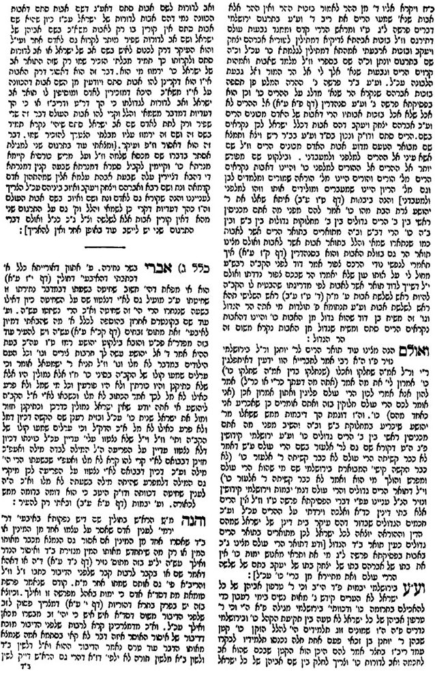

טבי עבוד של רבן גמליאל

נפש הרב עמ' רנ

תחנונים אחר התפילה, תחינות האמראים

בעקבי הצאן עמ' כ

מפניני הרב עמ' שמ

דברות משה בבא מציעא חלק א עמ' ג (קישור)
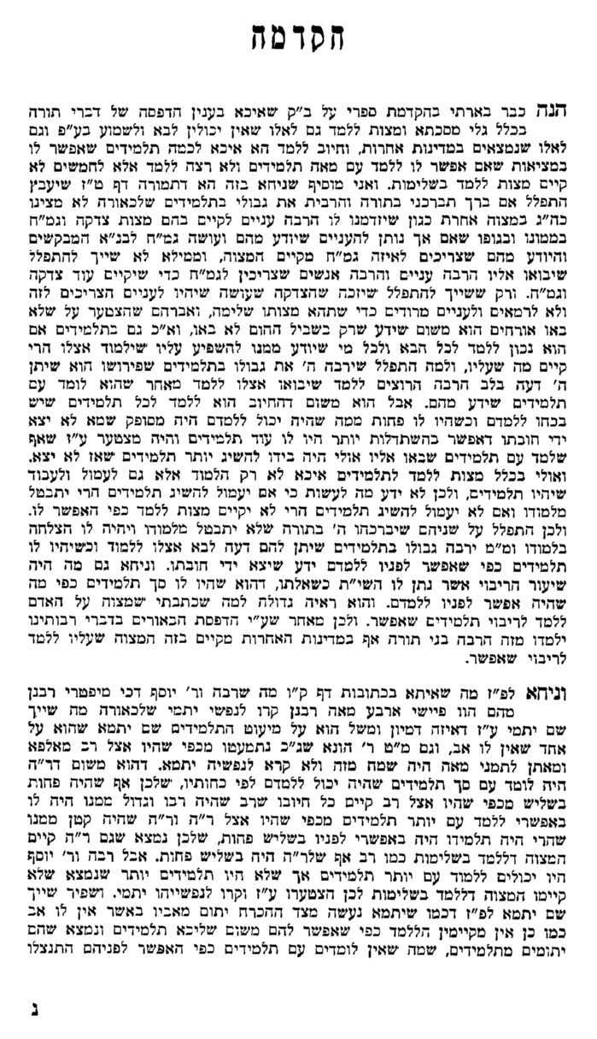
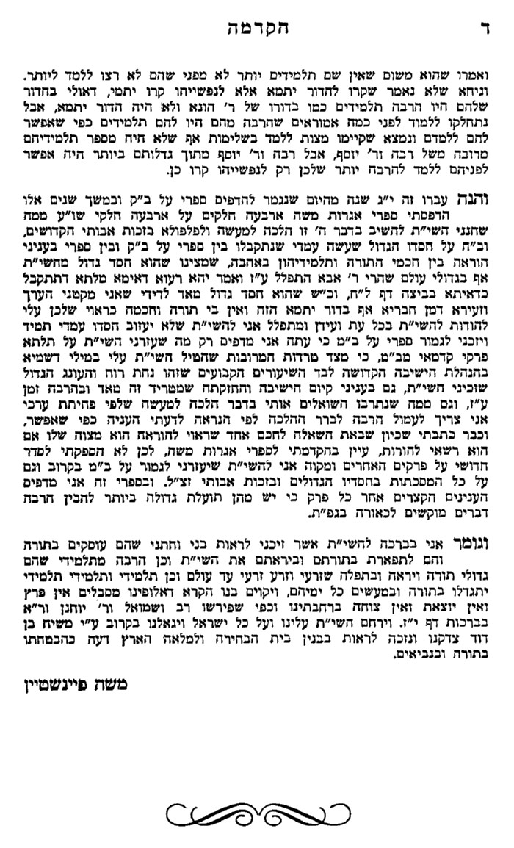

תענית– מיעוט חלב ודם בתורת קרבן

בעקבי הצאן עמ' פב

אבלות – רחיצה

בעקבי הצאן עמ' רסב

העוסק בתורה שלא לשמה

שו"ת משיב דבר חלק א סימן מו

הרחב דבר תולדות כז:ט

בעקבי הצאן עמ' כו

כי הוו מפטרי רבנן

מפניני הרב עמ' פח

נשים במאי זכיין

חומת הדת (חפץ חיים) מאמר אות תורה א'

קובץ מאמרים חלק א עמ' לא (קישור)
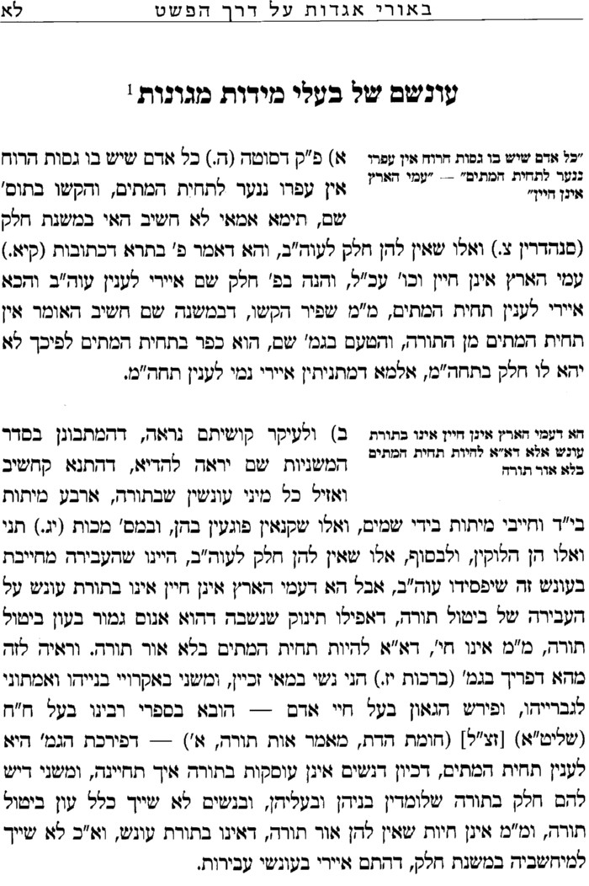

כעי"ז כתב הצל"ח על אתר

